Министерство науки и высшего образования Российской Федерации
федеральное государственное автономное образовательное учреждение высшего образования
“НАЦИОНАЛЬНЫЙ ИССЛЕДОВАТЕЛЬСКИЙ УНИВЕРСИТЕТ ИТМО”

Факультет | Программной Инженерии и Компьютерной Техники
Направление подготовки (специальность)
Дисциплина | Компьютерные сети

Лабораторная работа 4
ОТЧЕТ

Выполнил студент: | Касьяненко Вера Михайловна (368283)
Группа:
Преподаватель: | Болдырева Елена Александровна (157150)

г. Санкт-Петербург
2025
Содержание
ОТЧЕТ О ХОДЕ ВЫПОЛНЕНИЯ 2
ЗАКЛЮЧЕНИЕ 11

ОТЧЕТ О ХОДЕ ВЫПОЛНЕНИЯ
Построенная схема (представлена на рисунке 1):
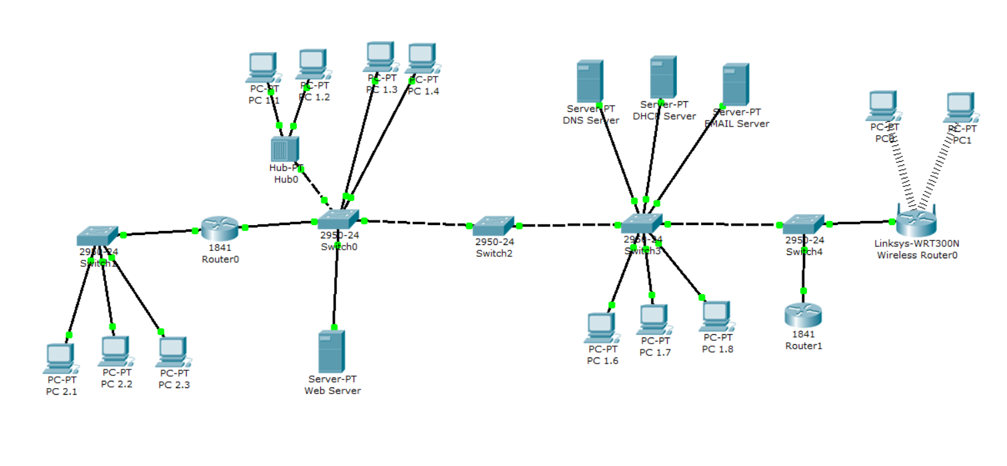
Рисунок 1 – Топология построенной сети
Далее выставим IP адреса ПК и настроим роутер, как это представлено на рисунках 2, 3 и 4.
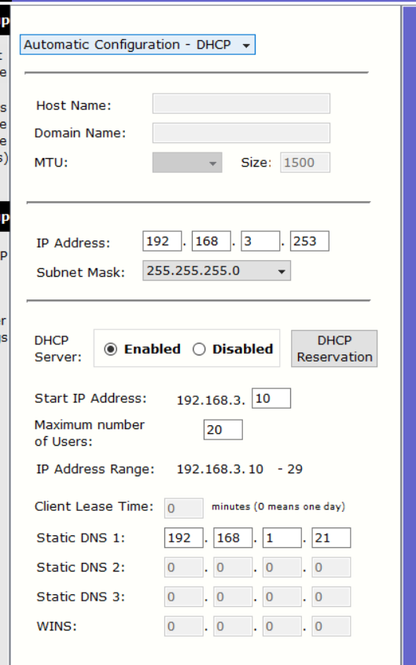
Рисунок 2 – Выставление настроек роутера

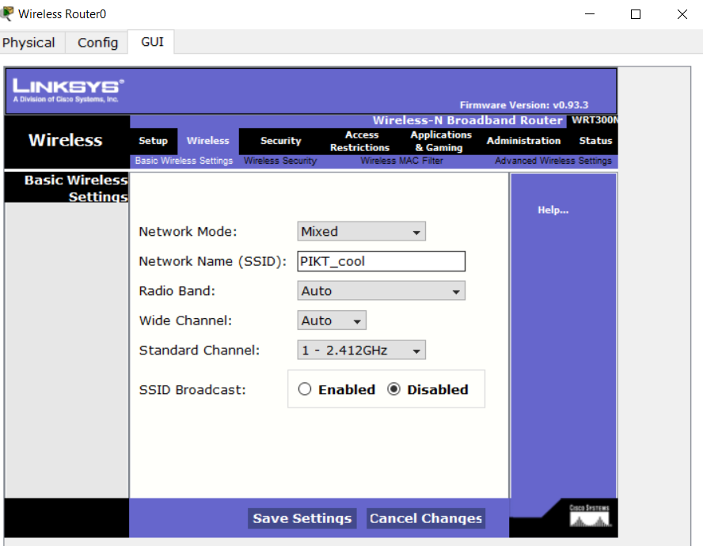
Рисунок 3 – Выставление настроек роутера
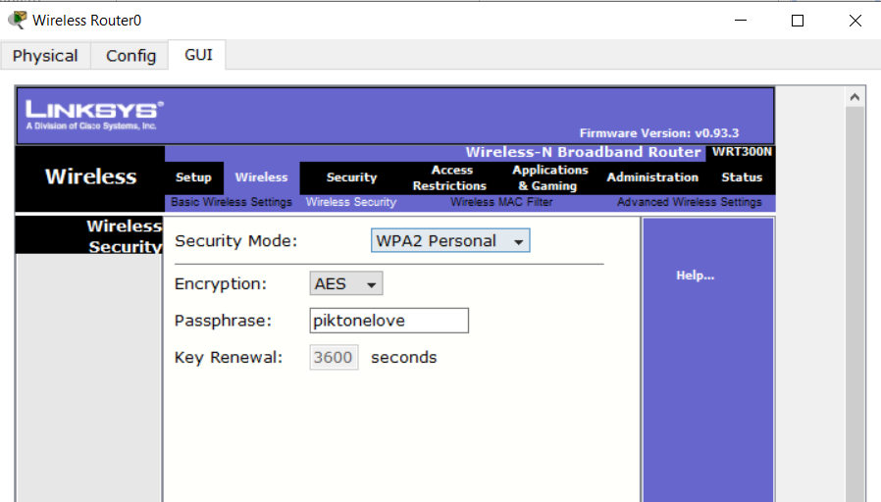
Рисунок 4 – Выставление настроек роутера

Затем настроим беспроводные ПК, как на рисунке 5.
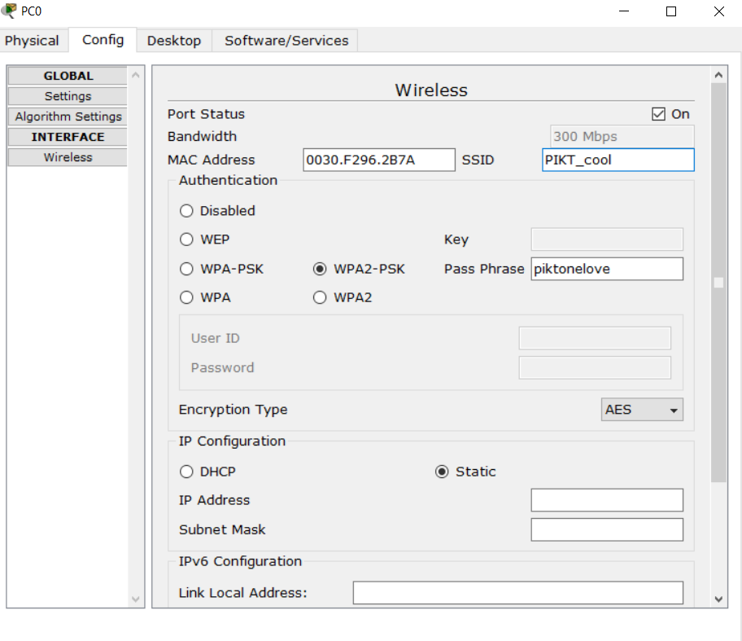
Рисунок 5 – Выставление настроек у беспроводного ПК
Беспроводные ПК подключились (показано на рисунке 6).

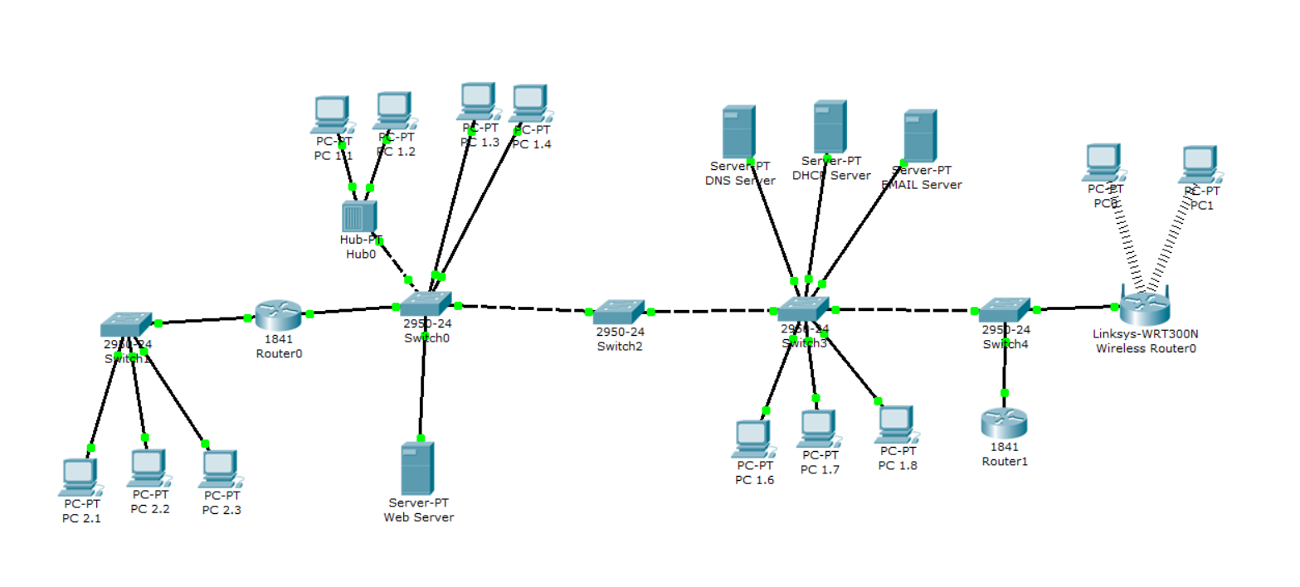
Рисунок 6 – Топология построенной сети
Проверив соединение между ПК, можно сказать, что настройка выполнена корректно (показано на рисунке 7).
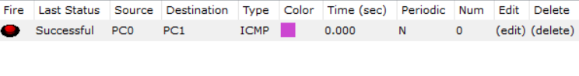
Рисунок 7 – Панель статуса успешного запроса
Далее настроим VLAN. Для этого переходим в интерфейс командной строки коммутатора и вводим команды, как на рисунке 8.
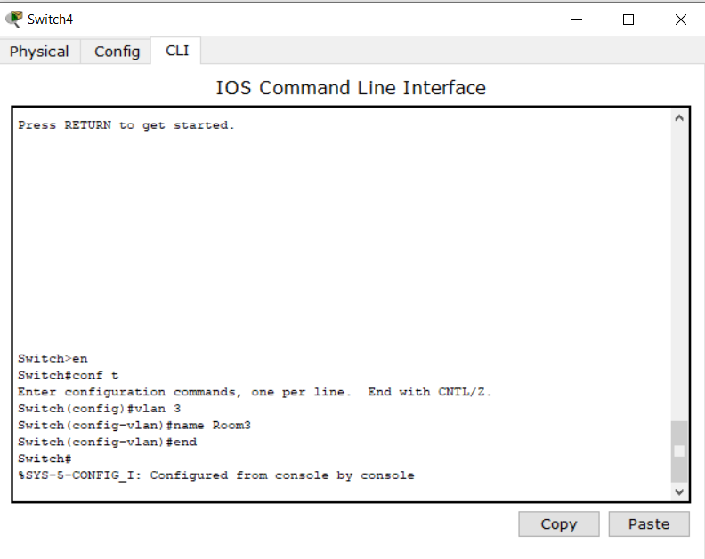
Рисунок 8 – Интерфейс командной строки
Проверим настроенную сеть (показано на рисунке 9).
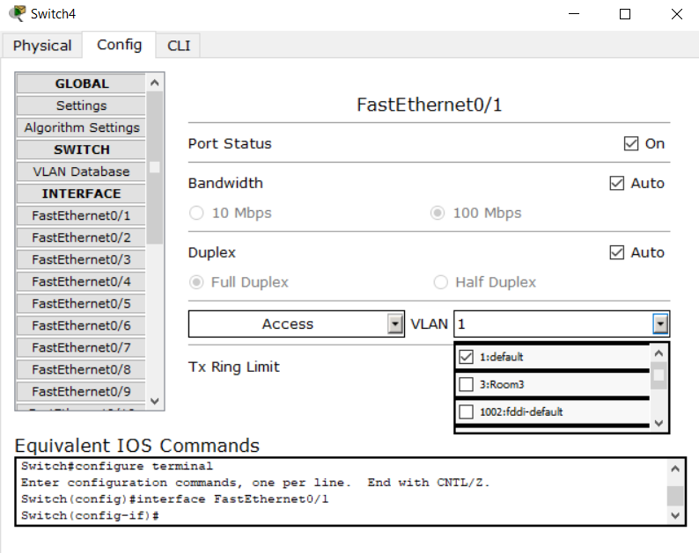
Рисунок 9 – Настройки портов коммутатора
Аналогично настроим сеть для 1 и 2 комнаты, после чего выставим в настройках Fa0/3 – VLAN 3, Fa0/1 - VLAN 2. Fa0/2, а соединяющий коммутатор и маршрутизатор выставим в Trunk режим, как показано на рисунке 10.
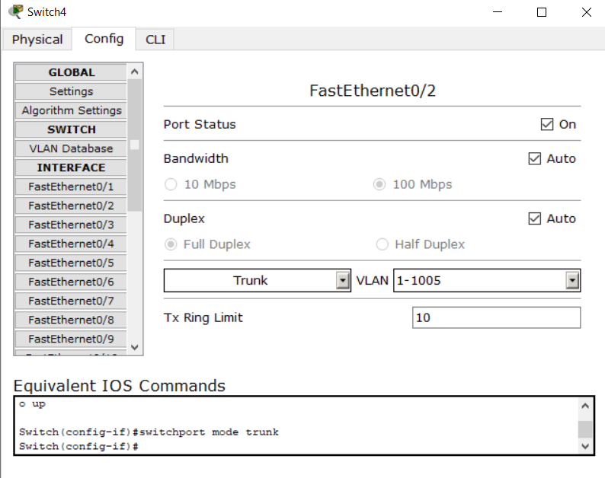
Рисунок 10 – Настройки портов коммутатора
Настроим маршрутизатор для работы с VLAN при помощи команд, как показано на рисунке 11.
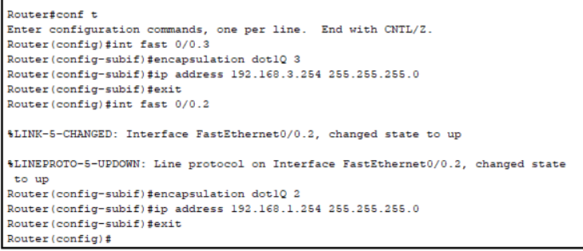
Рисунок 11 – Интерфейс командной строки
Проверим соединение между виртуальными сетями при помощи ping между PC 1.8 и PC1, как показано на рисунке 12.
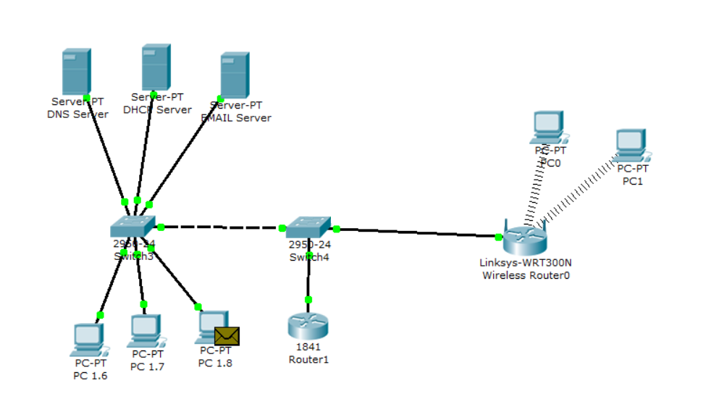
Рисунок 12 – Вид рабочей области
Сообщение приходит на свитч (показано на рисунке 13).
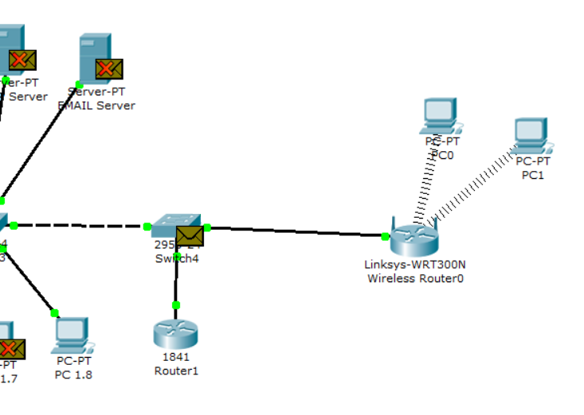
Рисунок 13 – Вид рабочей области

Далее пакет отправляется к маршрутизатору (показано на рисунке 14).

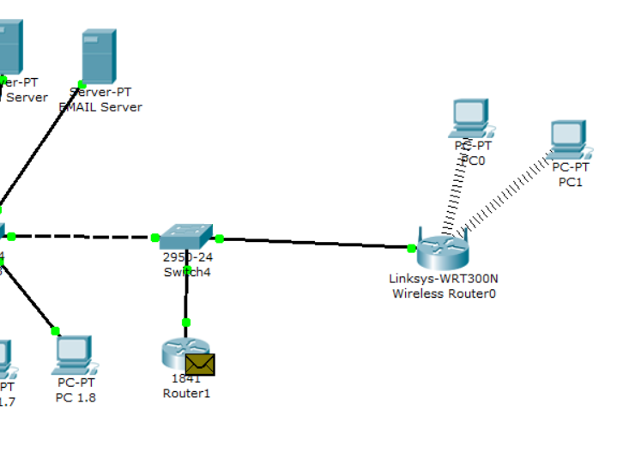
Рисунок 14 – Вид рабочей области
Проходя через роутер, ping достигает PC1 (показано на рисунке 15).
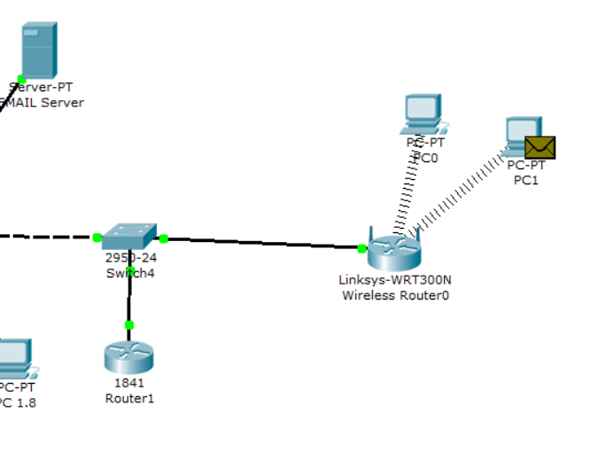
Рисунок 15 – Вид рабочей области
Затем ping возвращается к PC 1.8 обратным путем (показано на рисунке 16).
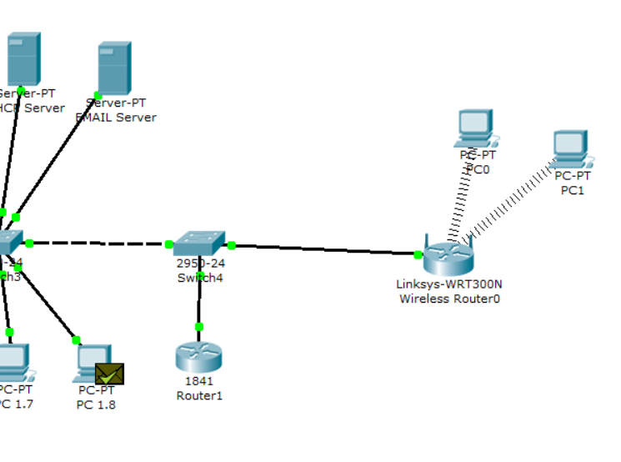
Рисунок 16 – Вид рабочей области
Можем увидеть, что ping прошел успешно (показано на рисунке 17).
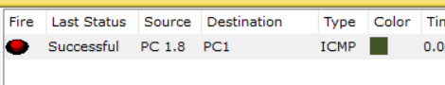

Рисунок 17 – Панель статуса успешного запроса

ЗАКЛЮЧЕНИЕ
В ходе выполнения лабораторной работы была расширена ранее построенная сетевая топология за счёт добавления беспроводного сегмента и внедрения виртуальных локальных сетей (VLAN). Была организована защищённая Wi-Fi сеть и произведена настройка клиентских устройств с Wi-Fi адаптерами. А также настроено взаимодействие между логически изолированными комнатами с помощью VLAN 2 и VLAN 3.

